УПРАВЛЕНИЕ КУЛЬТУРЫ АДМИНИСТРАЦИИ
ГОРОДА УСТЬ-ИЛИМСКА
МУНИЦИПАЛЬНОЕ БЮДЖЕТНОЕ УЧРЕЖДЕНИЕ ДОПОЛНИТЕЛЬНОГО ОБРАЗОВАНИЯ
ДЕТСКАЯ ШКОЛА ИСКУССТВ №1

Открытый урок

«РАЗВИТИЕ ИСПОЛНИТЕЛЬСКИХ НАВЫКОВ БАЯНИСТА В ПРОЦЕССЕ ОСВОЕНИЯ ВЫБОРНОЙ КЛАВИАТУРЫ».

Трунина Елена Владимировна

преподаватель

г. Усть-Илимск
2022 г.
Оглавление
Введение ……………………………………………………………………....................... | 3
Ход проведения занятия
1. I этап (организационная часть занятия) ...................................................................  2. II этап (основная часть занятия) ...............................................................................  3. III этап (заключительная часть занятия) ..................................................................  Заключение ………………………………………………………………………………... | 3  4  6  6
Список литературы ……………………………………………………………………......  Приложение 1 ……………………………………………………………………………. | 7  8

Введение.
Открытый урок «Развитие исполнительских навыков баяниста в процессе освоения выборной клавиатуры» предназначена для проведения практического занятия с учащимся 4 кл по учебному предмету «Специальность» дополнительной предпрофессиональной общеобразовательной программы «Народные инструменты. Баян».
Актуальность выбора данной темы обусловлена требованиями, предъявляемыми к уровню профессиональной подготовленности обучающихся при реализации в ДШИ дополнительных предпрофессиональных общеобразовательных программ, а также необходимостью воспитания в условия реализации ДПОП всестороннее гармонично развитой личности ребенка.
Целью данного урока является совершенствование учащимся навыков игры на выборной клавиатуре баяна и развитие технических навыков учащегося. Но все же, первостепенная задача преподавателя ДШИ заключается не столько в приобретении учеником необходимых навыков игры на музыкальном инструменте и решении определенных музыкально-технических задач, сколько в приобщении его к музыке и формировании устойчивого интереса к ней, развитии музыкального вкуса и эмоциональной отзывчивости, создавая тем самым фундамент музыкальной культуры личности как части его общей духовной культуры в будущем.

Ход проведения занятия:
1. I этап – организационная часть (5 минут)
- Организационный момент:
вход учащегося в класс, приветствие, подготовка рабочего места, подготовка нот, дневника.
- Представление и краткая характеристика учащегося:
Валентин Смирнов ученик 4 класса музыкального отделения по классу баяна. Мальчик обладает хорошими музыкальными способностями, с удовольствием и заинтересованностью занимается на инструменте. Активный, любознательный и общительный мальчик. Ответственно относится к выполнению домашних заданий. Неоднократно успешно принимал участие в конкурсах различного уровня.
- Знакомство с темой урока и вступительное слово преподавателя об истории создания баянов с выборной клавиатурой (в сопровождении фото презентации, демонстрирующей слайды с изображением инструментов, о которых идет речь):
Занятие посвящено довольно сложной, но очень интересной теме «Развитие исполнительских навыков баяниста в процессе освоения выборной клавиатуры». Все аспекты этой темы невозможно охватить в одном занятии, поэтому сегодня мы затронем лишь некоторые из них. Но для начала – небольшой экскурс в историю создания выборных баянов.

В 1910 году мастером П.Е. Стерлинговым впервые был сконструирован четырехрядный выборный баян. «Выборными» стали называть инструменты, в которых на левой стороне была такая же клавиатура, как и на правой, но с охватом диапазона в более низком регистре (слайд №1).

Название «выборный» указывало на то, что исполнитель должен был «выбирать» из имеющихся на клавиатуре кнопок необходимые аккорды, то есть нажимать на левой клавиатуре столько кнопок, сколько звуков в данном аккорде. Еще выборные инструменты называли в то время «левая по правой» (это название подчеркивало то, что левая клавиатура имела такое же расположение и устройство, что и правая). Выборные клавиатуры изначально находились не на самом корпусе инструмента, а на грифе, как и правая клавиатура (слайд №2). Звуки располагались в хроматической последовательности на трёх рядах готовых аккордов.

В 1925 г. Стерлигов изобрел готово-выборный баян. Его характерной особенностью было наличие в левой клавиатуре двух звукорядов: готового (с готовыми аккордами) и выборного. С появлением готово-выборного баяна значительно расширились выразительные и технические возможности инструмента. Стало возможным делать и исполнять переложения произведений классического наследия композиторов прошлых столетий. А это имеет огромное значение не только в плане расширения репертуарных рамок, но и в целом в формировании и воспитании музыкального мышления баяниста.

Примерно с середины прошлого века (с 50-х годов) выборные баяны стали производить в корпусах, имеющих современную привычную нам форму и отделку. За рубежом выборный баян тоже получил большое распространение. Во Франции, например, такие инструменты были известны под названием гармонеон (слайд №3).

К сожалению, технические возможности левой руки баяниста ограничены в силу того, что её положение статично. По этой причине многие виды техники, широко применяемые на правой клавиатуре, не могут в той же мере использоваться при игре на выборной клавиатуре. Кроме того, на инструменте исключена возможность визуального контроля над действиями левой руки, поэтому быстрая ориентация на левой клавиатуре у баянистов (особенно на начальном этапе освоения выборной клавиатуры) представляет значительную трудность и требует формирования определенных навыков и решения технических задач.

На достижение этой цели - совершенствование навыков игры на выборной клавиатуре баяна и развитие технических навыков – будет направлена работа

2. II этап – основная часть (30 минут)
- Проверка домашнего задания:
На предыдущем уроке было дано следующее домашнее задание:
а) продолжить начатое на прошлом уроке знакомство с творчеством юного баяниста Ростислава Мудрицкого, и досмотреть видео https://www.youtube.com/watch?v=oPd7T_SiXfo, в котором 6-летний баянист исполняет произведения на баяне с выборной клавиатурой.
Преподаватель просит поделиться впечатлением от просмотра видео и спрашивает у ученика вызвал ли у него удивление тот факт, что в столь юном возрасте можно так уверенно и достаточно технично владеть выборной клавиатурой?
б) отработать фразировку и точную смену меха в упражнении «Семь нот» (для левой руки на выборной клавиатуре) № 25 и самостоятельно разобрать упражнения № 26, уделяя внимание выбору наиболее удобной для исполнения данных упражнений аппликатуре.
После проверки выполнения домашнего задания необходимо произвести подробный анализ динамического развития в упражнениях, а также проверить варианты аппликатуры, предложенные учащимся, и внести при необходимости коррективы. При поиске подходящего аппликатурного варианта для какого-либо мелодического оборота преподаватель просит проверять удобство аппликатуры исполнением его в быстром темпе.
Также при исполнении данных упражнений важно контролировать ритмическую точность. Если с метроритмом возникают трудности, то можно поиграть каждое упражнение под метроном. Причем полезно поиграть одно и то же упражнение в разных темпах.
- Проверка знаний и умений учащихся по пройденному материалу:
а) Гамма C-dur контрастными штрихами (в левой руке гамма играется на выборной клавиатуре). Преподаватель обращает внимание, что во время исполнения гаммы таким приемом нужно обратить особое внимание на активизацию слухового контроля и концентрацию внимания на штрихе legato, переходящем из одной руки в другую. Следует следить за одинаковым нажимом пальцев на клавиши и плавным переходом от звука к звуку. Движение меха должно быть плавным, ровным, без толчков. Основная проблема, с которой обычно сталкиваются учащиеся при выполнении данного задания, это непроизвольные меховые акценты, возникающие из-за отсутствия плавности при вертикальном перемещении левой руки вдоль клавиатуры. Для устранения этого эффекта преподавателю нужно наглядно продемонстрировать необходимое в данном случае направление движения левой руки (не вверх и в сторону, а диагональное направление), позволяющее добиться плавного скольжения руки.
При исполнении на выборной клавиатуре гаммы C-dur терциями непосредственная работа учащегося должна заключаться в работе над совершенствованием исполнения данного технического элемента (точность аппликатуры, одновременность нажатия и отпускания, отсутствие рывков в ведении меха при перемещении руки) с целью его дальнейшего применения в изучаемом произведении.
б) В работе над произведением В. Власова «Мальчик-с-пальчик» необходимо практическое применение навыков игры на выборной клавиатуре, отработанных на упражнениях, но уже непосредственно в условиях работы над фразировкой и динамикой. Все динамические изменения на баяне напрямую зависят от меховедения, а значит - от силы воздействия левой руки на боковой ремень (при разжиме) или левую сторону корпуса инструмента (при сжиме). Поскольку сжим требует от учащегося гораздо больших физических усилий левой руки, во время исполнения данного произведения двумя руками, при игре на сжим возникают затруднения в качественном исполнении терций в партии левой руки штрихом staccato. Применяя разнообразные метроритмические и темповые варианты, следует отработать фрагменты нотного текста, исполняемые на сжим. Внимание учащегося обратить на важность чувствовать ощущение свободы в левой руке во время игры, несмотря на ее статичное положение.
Во время работы на уроке на каждом этапе важно постоянно активизировать слуховой контроль учащегося и направлять его слуховую работу фразами такого плана: «Послушай звучание восходящих интонаций», «Ты слышишь синхронность исполнение стаккато в обеих руках…?», «Обрати внимание как звучит эта гармония» и др.
- Просмотр видео на компьютере:
Прежде чем приступить к работе над следующим произведением для разнообразия форм работы на уроке и смены вида деятельности учащегося продолжаем знакомство с творчеством баяниста Ростислава Мудрицкого. Преподаватель предлагает послушать в его исполнении (на компьютере, либо на смартфоне в случае отсутствия в учебном кабинете компьютера) небольшого видеофрагмента «Маленькой увертюры» из балета П.И. Чайковского «Щелкунчик». Ростиславу на момент исполнения данного произведения уже 11 лет и уровень технического развития и исполнительского мастерства в разы вырос. После просмотра видео необходимо попросить ученика поделиться впечатлениями от услышанного и обсудить, что необходимо делать и какие качества характера проявить, чтобы и ему в дальнейшем удалось настолько виртуозно исполнять на выборной клавиатуре такие сложные произведения (при необходимости преподаватель задает наводящие вопросы о том сколько по продолжительности должны длиться самостоятельные домашние занятия, должны ли они быть ежедневными, нужно ли проявлять трудолюбие и т.д.).
- Изучение нового материала:
А. Шмыков «Качели». Произведение исполняется преподавателем для общего ознакомления. Затем совместно с учащимся делается первичный анализ произведения, выявляются основные технические и ритмические трудности. Далее учащийся в медленном темпе читает с листа партию каждой руки отдельно. Важно обратить внимание учащегося на наличие скрытой затактовости в интонировании мотивов. Для лучшего понимания данной особенности построения мотивов преподаватель предлагает ученику поиграть в ансамбле: ученик играет только затактовые элементы, а преподаватель исполняет остальные элементы музыкальной ткани.
После работы в ансамбле необходимо найти в тексте секвенционные построения и их границы, а также выявить в них штриховую однородность. Для отработки встречающихся скачков и пассажей в партии левой руки преподаватель включает в работу необходимые упражнения. Упражнения-спутники подбираются к каждому технически сложному элементу, отрабатываются несколько раз во время урока и при необходимости записываются в нотную тетрадь для дальнейшей работы над ними дома. Объяснить ученику, что уверенное, а главное точное исполнение текста на выборной клавиатуре при полном отсутствии зрительного контроля немыслимо без свободного ориентирования на клавиатуре и что применение упражнений направлено на развитие навыка точно находить любую клавишу на выборной клавиатуре до момента извлечения звука.

3. III этап – заключительный этап (5 минут)
- Домашнее задание:
В домашнем задании преподаватель, опираясь на полученные на уроке учащимся знания, рекомендует следующее:
1) Продолжить знакомство с творчеством Ростислава Мудрицкого и дослушать в его исполнении «Маленькую увертюру» из балета «Щелкунчик» П.И. Чайковского по ссылке ttps://www.youtube.com/watch?v=k-2JbVWh3ZM, которая будет ему отправлена в мессенджере WhatsApp.
2) Продолжить работу по освоению текста и отработке технических трудностей в произведении А. Шмыкова «Качели».
3) Закрепить исполнительские навыки в работе над инструктивным материалом и произведением В. Власова «Мальчик-с-пальчик».
- Подведение итогов, рефлексия:
Учащийся оценивает свою деятельность, преподаватель оценивает успешность достижения цели, используя прием незаконченного предложения, просит закончить ученика следующие фразы:
«Мне понравилось...»
«Сегодня на уроке я научился...»
«Мне нужно поработать над...»
- Уборка рабочего места:
Учащийся ставит инструмент, убирает на место стул и пюпитр.

Заключение.
В современных условиях преподаватель в классе баяна при реализации системного подхода к формированию базовых основ исполнительства на баяне опирается в своей работе не только на известные традиционные методики, и собственный педагогический опыт, но и использует новейшие достижения педагогики, психологии и информационно-коммуникационных технологий. Такой комплексный подход безусловно способствует наиболее эффективному решению поставленных задач.
Одной из таких важнейших задач музыкального развития баяниста в ДШИ является овладение выборной клавиатурой и игра на выборном (готово-выборном) баяне. Поскольку исполнение переложений произведений классического наследия композиторов прошлых столетий и лучших образцов полифонических произведений возможно только с использованием выборной клавиатуры. Кроме того, формирование и развитие исполнительских навыков в целом, и навыков игры на выборной клавиатуре в частности, позволит ученику обогатить репертуар новыми оригинальными сочинениями современных композиторов, в которых сложный композиторский язык служит средством выражения глубокого содержания.
Во время проведения занятия «Развитие исполнительских навыков баяниста в процессе освоения выборной клавиатуры» предполагается использование комплексного метода обучения, соответствующего приоритетным направлениям современной музыкальной педагогики. Данный метод включает в себя прослушивание музыкальных произведений, беседу, анализ, пояснение, показ и словесную инструкцию. Эффективное применение различных педагогических технологий (технология развивающего обучения, современные информационно-коммуникационные технологии, личностно-ориентированная технология) позволяют сделать процесс получения знаний активным, живым и нацеленным на развитие творческого потенциала обучающегося.

Список литературы:
- Липс Ф. «Искусство игры на баяне» - М.,1998
- Литвин В. «Методик обучения игре на баяне и аккордеоне» - И.,2018
- Пуриц И. «Методические статьи по обучению игре на баяне» - М.,2001
- Семенов В. «Современная школа игры на баяне» - М.,1971

Приложение 1
к открытому уроку «Развитие исполнительских навыков баяниста в процессе освоения выборной клавиатуры».

Слайды для фото презентации I этапа занятия
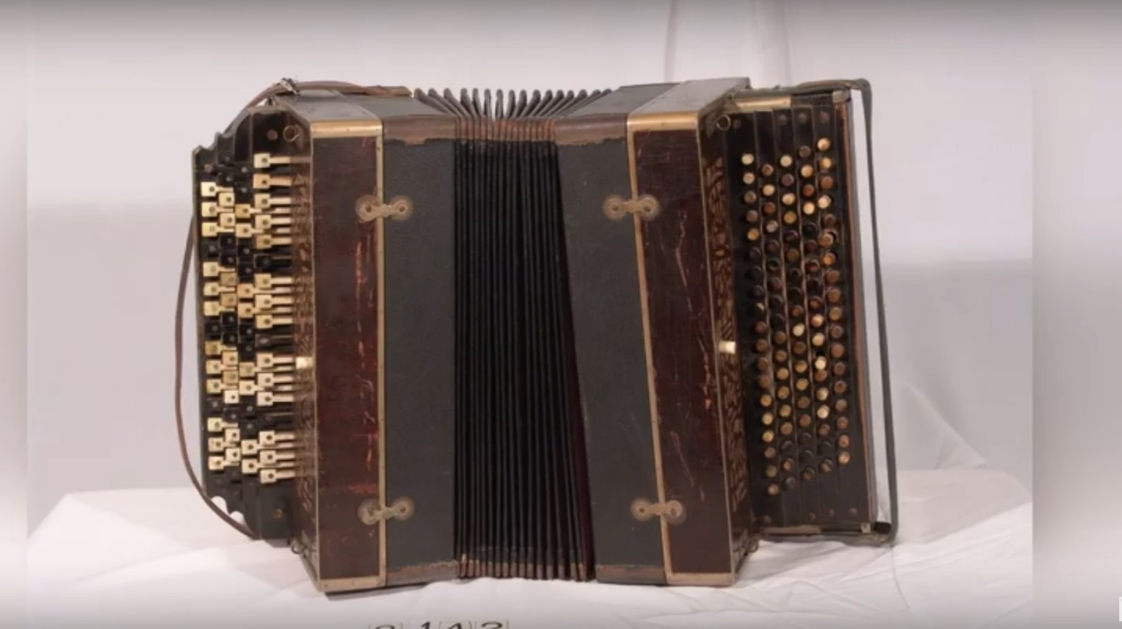
(слайд №1 - баян Стерлигова)

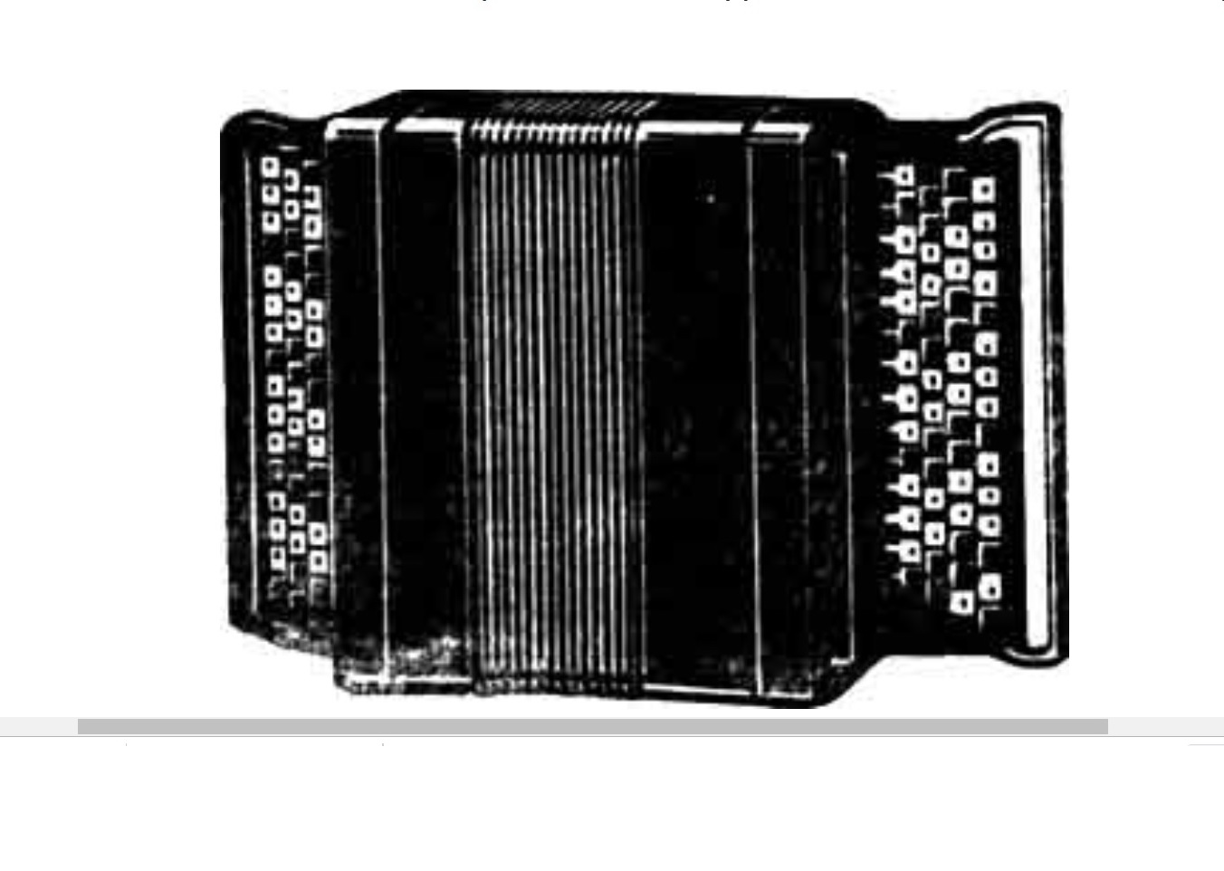
(слайд №2 – выборный баян)
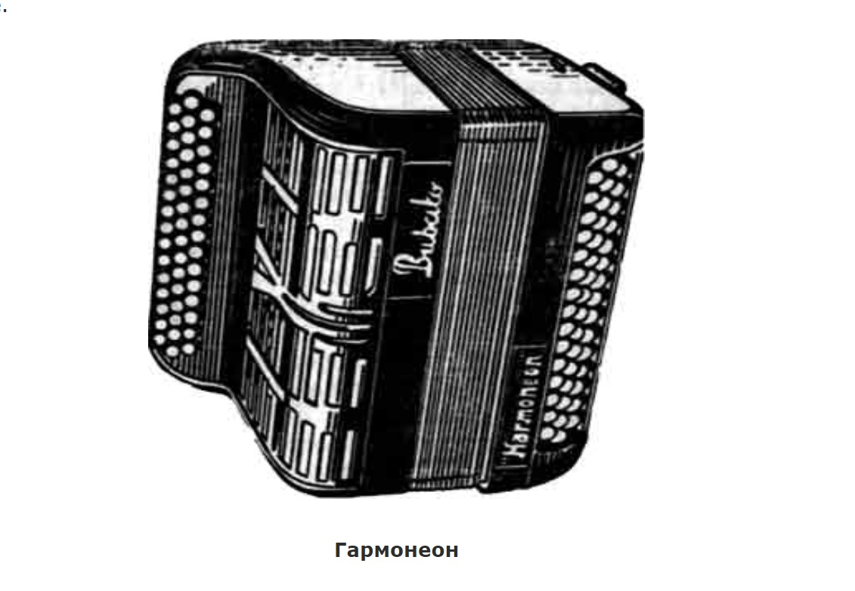
(слайд №3 – выборный баян во Франции)

